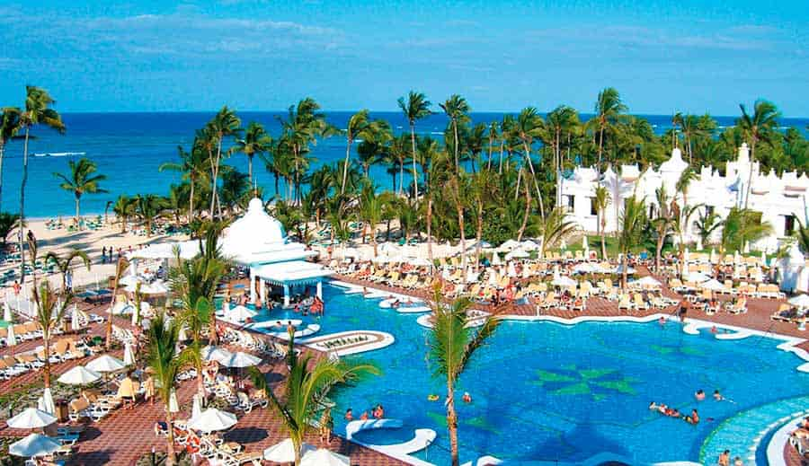
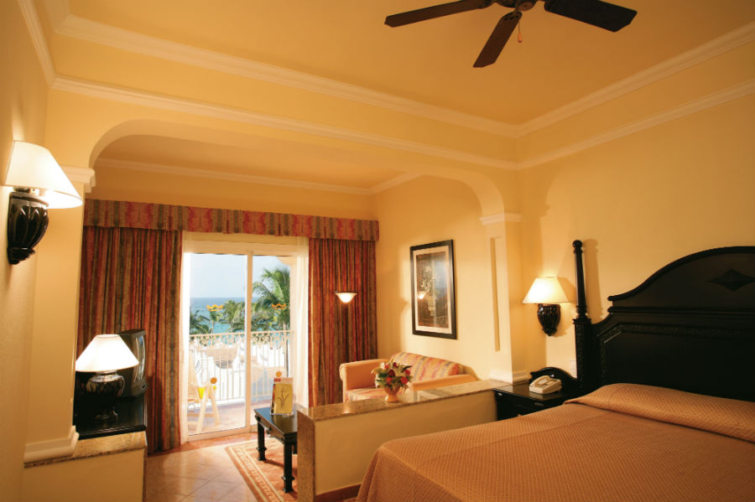
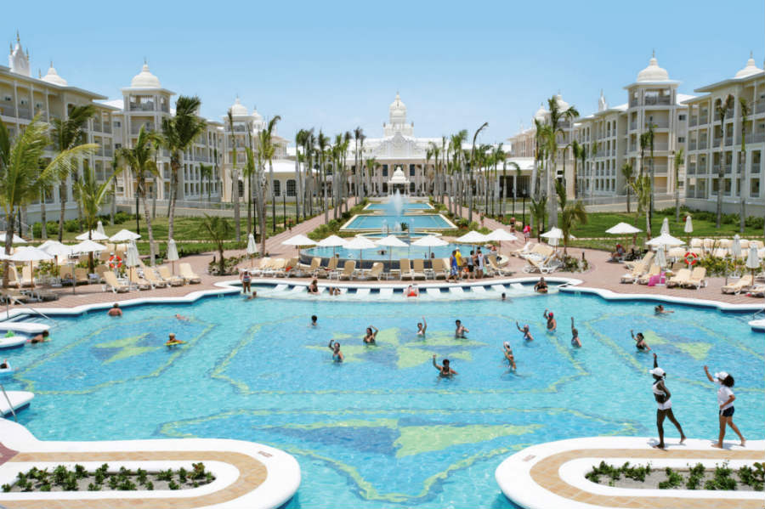
Hotel Riu Palace Punta Cana 5* – Playa Arena Gorda - All Inclusive
de la 910 € /pers./ sejur 7 nopti / loc in camera dubla standard, transfer, avion din Madrid

Destinatie Situata intre Oceanul Atlantic si Marea Caraibilor, Republica Dominicana ocupa centrul si estul insulei Hispaniola, a doua insula ca marime din Caraibe, pe care o imparte cu statul Haiti. Insula a primit numele dupa ziua in care a fost descoperita de Cristofor Columb - duminica. Plajele cu nisip alb, palmieri, muntii impresionanti, muzica si gastronomia locala fac din Republica Dominincana una din cele mai atractive destinatii turistice din America Centrala. Este o minunata destinatie de vacanta, unde va puteti distra si relaxa intr-un sejur de neuitat.
Pentru foarte multi, Punta Cana este prima optiune cand vine vorba de alegerea destinatiei pentru o vacanta completa. Punta Cana este considerata una dintre cele mai frumoase statiuni din Republica Dominicana. Cu o clima calda pe tot parcursul anului si cu o temperatura medie de 30°C pe zi, Punta Cana este destinatia ideala indiferent de anotimp.
Punta Cana este paradisul celor care cauta apa clara si plaje cu nisip alb, marginite de palmieri. Litoralul zonei Punta Cana se extinde pe 50 km de coasta.
Localizare: Hotelul Riu Palace Punta Cana 5* se afla in Arena Gorda Beach in Punta Cana, la 30 km de aeroportul international din Punta Cana. Face parte din complexul hotelurilor RIU, alaturi de Riu Palace Macao, Riu Naiboa, Riu Palace Bavaro si Clubhotel Riu Bambu.

Facilitati hotel: Riu Palace Punta Cana este format dintr-o cladire cu 4 etaje si este inconjurat de gradini tropicale cu o suprafata de 6,3 hectare.
Gastronomie: Hotelul are un restaurant tip bufet, 5 restaurante cu specific brazilian, fusion, japonez, italian si gril, precum si 5 baruri. In restaurant, domnii trebuie sa respecte un anumit dress code: pantaloni lungi si tricou/camasa cu maneci scurte sau lungi (nu se permite accesul in restaurante in pantaloni scurti sau bluze fara maneca).
Sport si relaxare: Hotelul are piscina cu hidromasaj integrat, piscina pentru copii mici, mini-club, teren de joaca pentru copii si o varietate de facilitati pentru sporturi: 4 terenuri de tenis de camp, tenis de masa, gimnastica, windsurfing, navigatie, caiac, snorkeling, jacuzzi.

Camere: Hotelul are 612 camere cu un lounge si canapea extensibila, aer conditionat central, ventilator de tavan, baie cu cada cu hidromasaj si uscator de par, telefon, TV prin satelit, ceas cu alarma radio, minibar, cafetiera, fier de calcat, conexiune gratuita WiFi, seif (cu taxa) si balcon sau terasa. Suita speciala Junior ofera, de asemenea, vedere la gradina. Capacitate maxima: 3 adulti si 1 copil.
Ce cuprinde All Inclusive: pachetul cuprinde mic dejun si pranz tip bufet, gustari, bauturi locale si selectie de bauturi internationale; cina tip bufet in restaurantul principal sau in restaurantele cu specific, cu rezervare prealabila; acces gratuit la internet WiFi; acces la clubul de noapte Pacha, cu exceptia noptilor speciale (bauturi cu taxa); sezlonguri, umbrele de soare si prosoape pentru piscina; participare la activitatile de divertisment.
Calendarul plecarilor:
Plecare
Luna | Februarie - Martie | Aprilie - Mai | Iunie - Septembrie | Octombrie
Ziua | luni, sambata | marti,  sambata | marti, joi, sambata,  duminica | marti, sambata,  duminica
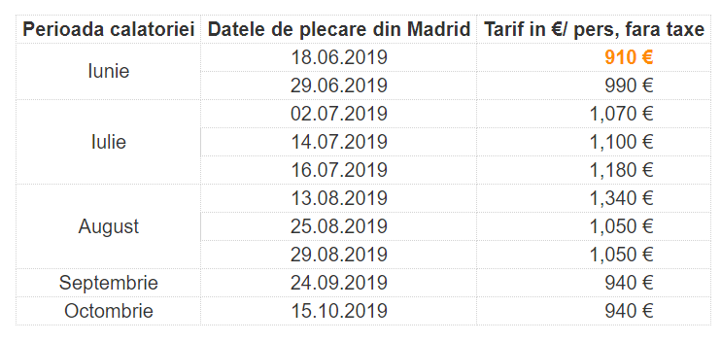
Servicii incluse:
- bilet de avion Compania Evelop, Madrid – Punta Cana – Madrid
- transfer aeroport – hotel – aeroport
- cazare cu regim ALL INCLUSIVE
- asigurare medicala pe teritoriul Republicii Dominicane
Servicii neincluse:
- taxe de aeroport ( 160 euro/pers.)

- bilet de avion Romania – Madrid si retur (se poate asigura, la cerere)
- recomandat 1 noapte de cazare la dus in Madrid
- taxa guvernamentala - se achita pe aeroport in Republica Dominicana (aprox. 20 USD/ pers la iesirea din tara)
- excursii optionale

- Orar de zbor orientativ:
- Madrid 15:30 – Punta Cana 19:30
- Punta Cana 21:40 – Madrid 11:25 (+1)
- *Orarul de zbor se confirma in momentul rezervarii;
Conditii de rezervare:
- 30% avans
- 20% se achita dupa 30 de zile de la emiterea facturii.
- 50 % cu 30 zile inainte de plecare
Nota:
- pasaport valabil cel putin 6 luni de la data de retur.
- toate documentele de calatorie, inclusiv biletele de avion si voucherele pentru cazare se elibereaza in format electronic, facilitand expeditia rapida a documentelor catre clientii nostril
- Se pot oferi pachete si de 8 / 9 / 10 / 11 / 12 / 13 / 14 nopti

